Министерство образования Красноярского края
Краевое государственное бюджетное профессиональное образовательное
учреждение «Красноярский колледж радиоэлектроники и информационных технологий»



МЕТОДИЧЕСКАЯ РАЗРАБОТКА
Интегрированное учебное занятие по Информационным технологиям и Иностранному языку в профессиональной деятельности на тему «Компьютерная наука и английский язык (Computer Science and English)»

Красноярск, 2023 г.
СОДЕРЖАНИЕ

 |  |  | Стр.
1. | ПОЯСНИТЕЛЬНАЯ ЗАПИСКА |  |  | 3
2. | ТЕХНОЛОГИЧЕСКАЯ КАРТА УЧЕБНОГО ЗАНЯТИЯ |  |  | 7
3. | СПИСОК ЛИТУРАТУРЫ |  |  | 13
4. | ПРИЛОЖЕНИЕ 1. |  |  | 14
5. | ПРИЛОЖЕНИЕ 2. |  |  | 15
6. | ПРИЛОЖЕНИЕ 3. |  |  | 20
7. | ПРИЛОЖЕНИЕ 4. |  |  | 21
8. | ПРИЛОЖЕНИЕ 5. |  |  | 22
9. | ПРИЛОЖЕНИЕ 6А. |  |  | 23
10. | ПРИЛОЖЕНИЕ 6Б. |  |  | 27
11. | ПРИЛОЖЕНИЕ 7. |  |  | 28
12. | ПРИЛОЖЕНИЕ 8. |  |  | 30
13. | ПРИЛОЖЕНИЕ 9. |  |  | 31

- ПОЯСНИТЕЛЬНАЯ ЗАПИСКА

Тема учебного занятия: Компьютерная наука и английский язык (Computer Science and English)
Тип учебного занятия: Изучение нового материала
Вид учебного занятия: Практическое занятие
Модель смешанного обучения: перевернутый класс
Специальность / группа: 2 курс 09.02.06 Сетевое и системное администрирование
Цель учебного занятия: повышение качества усвоения учебного материала по информационным технологиям и английскому языку на основе реализации занятия по модели смешанного обучения «перевернутый класс», обеспечивающего оптимизацию обучения.
Задачи учебного занятия:
Образовательные:
- способствовать совершенствованию навыков произношения по теме «Компьютерная наука и английский язык (Computer Science and English)»
- увеличить объем используемых лексических единиц;
- способствовать развитию навыков оперирования языковыми единицами;
- выработать навыки применения средств ИКТ в учебной деятельности, в проектной работе
- сформировать навыки работы с электронными словарями и программами создания презентаций
Развивающие:
- способствовать развитию памяти и речевых навыков;
- расширять кругозор обучающихся;
- развивать связной речи, языковую догадку, внимание, логическое мышление, развивать способность к узнаванию и сопоставлению нового и ранее изученного;
- развивать познавательную активность, навыки самостоятельной и групповой работы;
- развивать логику высказывания, умения систематизировать свои знания, высказывать свое мнение и умение обосновывать свою точку зрения;
- развивать познавательный интерес к будущей специальности.
Воспитательные:
- повышать мотивацию к будущей профессиональной деятельности, к изучаемым предметам;
- воспитывать творческий подход к работе, желанию экспериментировать;
- воспитывать нравственные качества: отзывчивость, доброжелательность, ответственность;
- воспитывать самостоятельность, ответственности за себя и других членов коллектива.
Актуальность использования средств ИКТ / Вид используемых на уроке средств ИКТ (в том числе работающие гиперссылки):
ИКТ повышают интерес обучающихся к изучению предмета, а педагогу помогают осуществлять личностно-ориентированный подход к обучению.
Вид используемых на занятии средств ИКТ:
- ссылки на видеоматериалы в YouTube:
https://www.youtube.com/watch?app=desktop&v=Nr14bbnIhIU
- ссылки на статью (описание видео):
https://blog.unisquareconcepts.com/guest-posts/computer-literacy-a-prerequisite-for-most-jobs/
- электронный словарь https://wooordhunt.ru/
- платформа Moodle
- платформа Discord

Необходимое аппаратное и программное обеспечение: компьютер, проектор, раздаточный материал.

Межпредметные связи: английский язык в профессиональной деятельности, информационные технологии
Организация пространства: Фронтальная, индивидуальная, групповая
Аудитория: компьютерный класс

- ТЕХНОЛОГИЧЕСКАЯ КАРТА ИНТЕГРИРОВАННОГО УЧЕБНОГО ЗАНЯТИЯ ПО МОДЕЛИ СМЕШАННОГО ОБУЧЕНИЯ ПЕРЕВЕРНУТЫЙ КЛАСС НА ТЕМУ «Компьютерная наука и английский язык (Computer Science and English)»

- Актуализация знаний (отработка сложных вопросов темы, установление взаимосвязей, понимания – обратная связь от преподавателя)
- Фронтальный опрос, работа с объявлениями
- Практическая работа (начальная работа над проектом)
- Подведение итогов (защита проекта)
- Рефлексия деятельности студентов (оценивание проектов)
- Самостоятельное изучение теоретического материала (просмотр видеоматериала)
- Выполнение заданий (написание специальной лексики, выделение причин, знакомство с перечнем профессий)
- Подготовка с фронтальному опросу.

«ПОСЛЕ»
ВИРТУАЛЬНО
«ДО»
ВИРТУАЛЬНО
«ВО ВРЕМЯ»
АУДИТОРНО

Технологическая карта учебного занятия по модели «ПЕРЕВЕРНУТЫЙ КЛАСС»
I этап перевёрнутого занятия предполагает самостоятельное изучение видео материалов и погружение в новую тему: «Компьютерная наука и английский язык (Computer Science and English)»

Основной вид деятельности | Функции и виды деятельности преподавателя | Деятельность обучающихся
Задание выложено на платформе Discord и Moodle  Просмотр видео на английском языке с субтитрами https://www.youtube.com/watch?app=desktop&v=Nr14bbnIhIU | Подбор видеороликов по теме «Компьютерная наука и английский язык (Computer Science and English)» (с применения в разных профессиях)  Размещение материалов на платформах Discord и Moodle | Просмотр видео, изучение статьи
Выписать и перевести слова и выражения специальной лексики, с возможностью использования электронного словаря https://wooordhunt.ru/: (Приложение 1) | Подготовка списка лексических единиц для перевода.  Подбор электронного словаря для работы над словами. | Выписывают и переводят слова и выражения специальной лексики, с использованием электронного словаря
Составить перечень причин, указывающих на необходимость быть грамотным в использовании компьютера (для удобства представлена ссылка на сопровождающую статью https://blog.unisquareconcepts.com/guest-posts/computer-literacy-a-prerequisite-for-most-jobs/, Приложение 2.) | Подбор материала (статьи) для работы с заданием | После просмотра видео (анализа статьи) перечисляют 5 причин необходимости быть грамотным в цифровой сфере.
Изучить список профессий, где необходимо использовать компьютеры. | Подготовка списка профессий с использование персонального компьютера | Знакомятся со списком профессий, где используется персональный компьютер (устно читают и переводят)

II этап аудиторная работа, направлена на активизацию инновационных видов учебной деятельности, индивидуализацию учебного процесса, на создание условий для развития проектной и творческой деятельности на занятии.

Длительность | Основной вид деятельности | Функции и виды деятельности преподавателя | Деятельность обучающихся
I этап. Организационный момент
1-2 минут | Диалог | Приветствие учащихся, проверка готовности к занятию. | Приветствие преподавателя.  Организация рабочего места.
II - III этап. Мотивация учебной деятельности. Актуализация опорных знаний
2 минуты | Диалог  Мотивация учебной деятельности. | Преподаватели: Обсуждают необходимость владения цифровой техникой для продолжения образования, получения престижной профессии, повышения конкурентоспособности. | Обсуждают роль цифровой техники в жизни современного человека
5-7 минут | Фронтальный опрос | Преподаватель 1: Задает вопросы на знания лексических единиц по теме и общее представление о просмотренном видео. | Отвечают на вопросы преподавателя, беседуют по теме просмотренного видео.
15 минут | Индивидуальная работа  (выдача карточек с объявлениями о приеме на работу – Приложение 3)  Проверка задания – фронтальный опрос  Беседа  (использование компьютерной техники) | Преподаватель 1: Подготавливает карточки с заданиями для индивидуальной работы.  Преподаватель 1: Проверяет выполнение задания (чтение и перевод объявления и предложенная обучающимися должность, описанная в объявлении). Read the following excerpts from the job advertisements and determine which positions, are needed. (Прочитайте предложенные отрывки объявлений о работе и определите, на какую должность требуются работники)  Преподаватель 2: Обсуждает с обучающимися использование компьютерной техники в описанных в объявлениях профессиях. | Читают и переводят объявления. Определяют на какую должность требуются работники.  Обсуждают использование компьютерной техники в описанных в объявлениях профессиях.
IV этап. Практический этап урока
60 минут | Работа в группах над проектом | Преподаватели: Разрабатывают темы проектов, требование к оформлению проектов, критерии оценивания проектов, словарь проектных терминов.  Преподаватель 2: Делит группу на мини-группы для работы над проектом. Определяет темы для каждой мини-группы (жеребьевка) Приложение 4. Описывает этапы работы над проектом. Раздает требования к выполнению и оцениванию проекта Приложение 5, Приложение 6 А. Выдает словарь проектных терминов Приложение 7.  Объясняет суть работы над проектом:  1 этап. Формулирует проблему проекта, сюжетную ситуацию, цель и задачи проекта, мотивирует учащихся  2 этап. Предлагает спланировать деятельность по решению задач проекта (распределить роли участников проекта, определить возможные формы представления результатов проекта)  3 этап. Направляет процесс (если это необходимо). Наблюдает. Ориентирует в поле необходимой информации. Консультирует по оформлению результатов. | Делятся на группы. Записывают тему своего проекта. Знакомятся с требованиями к выполнению и оцениванию проекта.  Изучают слова из словаря проектных терминов.  Слушают задание и задают уточняющие вопросы, начинают работу в группах:  1 этап. Определяют объект изучения и предмет проекта. Осуществляют принятие, уточнение и конкретизацию цели и задач.  2 этап. Осуществляют планирование работы, разбивку на группы и распределение ролей в группе, выбор формы и способа представления информации.  3 этап. Работают над проектом. Выполняют исследование. Производят поиск, сбор и структурирование необходимой информации. Выдвигают гипотезы решения поставленных задач. Обсуждают методы исследования. Начинают оформление проекта и его подготовку к защите.
V этап. Информация о домашнем задании
5 минут | Выдача домашнего задания | Преподаватели: Обеспечивают понимание обучающимися содержания и способов выполнения домашнего задания. (оформление конечного результата и подготовка к защите)  Озвучивает сроки выполнения и защиты проектов.  Разрабатывают и выдают рекомендации по подготовке к защите проектов Приложение 8. | Обучающимися записывают задание.  Получают рекомендации по подготовке к защите проектов.

III этап защиты проектов и рефлексии. Предполагает организацию процесса защиты выполненных проектов, а также самоанализа и активного осмысления обучающимися алгоритма и процесса решения поставленной задачи.
Основной вид деятельности | Функции и виды деятельности преподавателя | Деятельность обучающихся
Защита проектов на платформе Discord. | Преподаватели: Слушают.  Преподаватель 2: Задает вопросы по темам проекта.  Преподаватель 1: Задает вопросы на знание специальной лексики и правильности составления предложений. | Защищают проект. Демонстрируют понимание проблемы, цели и задачи, умение планировать и осуществлять работу, найденный способ решения проблемы. Показывают знания английского языка с применением специальной лексики.
Оценивание проектов | Преподаватели: Разрабатывают google форму и сводную таблицу оценки проектов. Предоставляют ссылки доступа для форм оценивания  https://docs.google.com/forms/d/e/1FAIpQLSf6NoA34l3BmWfT6zPxKlxmDXo9PhXbGZ1sV-x_F97hAnOrSg/viewform?usp=sharing и сводной таблицы. Оценивают выполнение проектов, согласно критериям, привлечение знаний из других областей, активность, умение отвечать на вопросы. Приложение 6 Б. | Обучающиеся оценивают защиту всех групп по предложенным критериям от 1 до 5 баллов Приложение 6 А, в google форме https://docs.google.com/forms/d/e/1FAIpQLSf6NoA34l3BmWfT6zPxKlxmDXo9PhXbGZ1sV-x_F97hAnOrSg/viewform?usp=sharing, с выведением результатов в сводную таблицу, доступную студентам https://docs.google.com/spreadsheets/d/1m8UVAH6qQS6faGmbviHUdIsDdd9k1YzVNNz9cYq3cnI/edit?usp=sharing
Подведение итогов | Преподаватели: Подводят итоги, характеризует проделанную работу. По завершению защиты, по каждому этапу и выставляют оценки обучающимся.  Оценки заносят в сводную таблицу, доступную студентам  https://docs.google.com/spreadsheets/d/1m8UVAH6qQS6faGmbviHUdIsDdd9k1YzVNNz9cYq3cnI/edit?usp=sharing | Слушают, задают уточняющие вопросы.  Знакомятся с итоговыми оценками.
Рефлексия | Преподаватели: Разрабатывают форму для проведения рефлексии Приложение 9. Предлагают обучающимся пройти опрос (рефлексия). Предоставляют ссылку для опроса. Знакомятся с результатами опроса. | Проходят опрос.  https://docs.google.com/forms/d/e/1FAIpQLSf6NoA34l3BmWfT6zPxKlxmDXo9PhXbGZ1sV-x_F97hAnOrSg/viewform?usp=sharing

- СПИСОК ЛИТЕРАТУРЫ

- ЭУМК по дисциплине «Иностранный язык в профессиональной деятельности», разработанный преподавателем Любичевой О.А.
- ЭУМК по дисциплине «Информатика», разработанный преподавателем Шайхутдиновой Л.В.
- ссылка на видеоматериалы в YouTube:
https://www.youtube.com/watch?app=desktop&v=Nr14bbnIhIU
- ссылки на статью (описание видео):
https://blog.unisquareconcepts.com/guest-posts/computer-literacy-a-prerequisite-for-most-jobs/
- Электронный словарь https://wooordhunt.ru/

ПРИЛОЖЕНИЕ 1
Выписать и перевести следующие слова и выражения:

- Basic computer aspects
- Computer skills
- Computer literacy
- Requirements
- Competitive market
- To be beneficial in career growth
- Lack of knowledge about computers
- Software programs
- To design
- Communicate messages
- To exchange information
- Information storage
- Data
- Soft copy output
- To store
- To protect loss of important data
- To save data automatically
- Application
- To acquire information online
- Social networking mediums
- Professional accounts of organizations
- To interact

ПРИЛОЖЕНИЕ 2

Задание: Составить перечень причин, указывающих на необходимость быть грамотным в использовании компьютера (ссылка на видеоматериалы в YouTube: https://www.youtube.com/watch?app=desktop&v=Nr14bbnIhIU, ссылки на статью (описание видео): https://blog.unisquareconcepts.com/guest-posts/computer-literacy-a-prerequisite-for-most-jobs/)

KOMPUTER LITERACY: A PREREQUISITE FOR MOST JOBS

Knowledge of basic computer aspects is required for working in the modern world. Manual work is no longer in the picture. Hence it is better to equip oneself with computer skills to improve one’s chances of getting hired for a job. This blog features the importance of computer literacy for a job and addresses all queries on why the computer is important for work.
We live in an era of technology, where we are completely dependent on electronic mediums for work. Why is computer important for work? Innovations like the computer have mobilized the masses for faster and more efficient outcomes. As a result of this, computer literacy has become more than just a requirement. Computer literacy is one of the most important skills required for a job. In today’s date, it is a necessity.



ALMOST ALL THE WORK IS DONE THROUGH COMPUTERS
These days, almost all the work is done online with the view to simplify the complex manual procedures. Lack of knowledge about computers, poses a great deal of disadvantages to those wishing to enter the corporate life, because computer literacy is a part of the many essential skills required for a job. A lot of software and programs have been designed with the intention of helping people perform their work faster and accurately. This is one of the reasons, undoubtedly, why the computer is important for work.



LETTERS ARE REPLACED BY EMAIL
Gone are the days when letters and telegrams were exchanged to communicate messages. Frequent calls have also gone extinct in today’s professional organizations. New media has enabled employees to exchange information and communicate all other work-related issues through email. The importance of computer literacy for a job has increased quite a lot in recent times, which is why it is a requirement to know basic computer activities to get a job.



INFORMATION STORAGE
The skills required for a job, especially with computers means having the ability to handle the devices related to it. The data and information are no longer preserved in files, in the form of papers. Instead, it is preserved as a soft copy. All information is stored in pen drives and HDD to protect loss of important data. The importance of computer literacy is ever-increasing due to its benefits. When one works on Microsoft Office or Google Docs, the data is automatically saved. It makes the job easier and convenient. The importance of computer literacy for a job can’t be emphasized enough and is, therefore an indispensable part of work.



RESEARCH IS NO LONGER MANUAL
Earlier, information would only be found by rummaging through papers and stakes of files for hours. There are some skills that are required in a job, which have replaced the need for manual work. These include the knowledge about computers and its applications. Today, one can Google (search) anything and get the desired results. With computer usage also comes the wide application of the Internet. When one asks why a computer is important for work, it is much more convenient to acquire information online than in person. Computer literacy is, therefore, an important skill required in a job.



WORK-RELATED TOPICS ARE DISCUSSED WITH THE ASSISTANCE OF SOCIAL MEDIA
WhatsApp groups and Facebook pages are created, which are especially focused on connecting all the staff members. All the work related activities are discussed through social media. Computer literacy for a job means that one is also abreast with the latest social networking mediums. These social networking sites are used to discuss company related matters and moreover, to interact with the stakeholders. Apps such as LinkedIn are used to prepare a professional account of the organization, where the company can interact with the people at large.
These were some of the points that focused on why the computer is important for work. Handling computer literacy for a job makes the work effortless and leaves very little chance of going wrong. If you lack some of these skills, you better pull up your socks and get going!

КОМПЬЮТЕРНАЯ ГРАМОТНОСТЬ: ОБЯЗАТЕЛЬНОЕ УСЛОВИЕ ДЛЯ БОЛЬШИНСТВА РАБОЧИХ МЕСТ

Знание основных компьютерных аспектов требуется для работы в современном мире. Ручная работа больше не рассматривается. Следовательно, лучше вооружить себя компьютерными навыками, чтобы повысить свои шансы получить работу. В этом блоге рассказывается о важности компьютерной грамотности для работы и рассматриваются все вопросы о том, почему компьютер важен для работы.
Мы живем в эпоху технологий, когда мы полностью зависим от электронных носителей для работы. Почему компьютер важен для работы? Такие инновации, как компьютер, мобилизовали массы для более быстрых и эффективных результатов. В результате этого компьютерная грамотность стала больше, чем просто требованием. Компьютерная грамотность является одним из наиболее важных навыков, необходимых для работы. На сегодняшний день это необходимость.

ПОЧТИ ВСЯ РАБОТА ВЫПОЛНЯЕТСЯ С ПОМОЩЬЮ КОМПЬЮТЕРОВ
В наши дни почти вся работа выполняется онлайн с целью упрощения сложных ручных процедур. Недостаток знаний о компьютерах создает множество неудобств для тех, кто хочет войти в корпоративную жизнь, потому что компьютерная грамотность является частью многих основных навыков, необходимых для работы. Множество программ и программ было разработано с целью помочь людям выполнять свою работу быстрее и точнее. Это, несомненно, одна из причин, почему компьютер важен для работы.

ПИСЬМА ЗАМЕНЯЮТСЯ ЭЛЕКТРОННОЙ ПОЧТОЙ
Прошли те времена, когда для обмена сообщениями обменивались письмами и телеграммами. Частые звонки также исчезли в современных профессиональных организациях. Новые средства массовой информации позволили сотрудникам обмениваться информацией и сообщать обо всех других вопросах, связанных с работой, по электронной почте. Важность компьютерной грамотности для работы в последнее время значительно возросла, поэтому для получения работы необходимо знать основные компьютерные действия.

ХРАНЕНИЕ ИНФОРМАЦИИ
Навыки, необходимые для работы, особенно с компьютерами, означают умение обращаться с устройствами, связанными с ит. Данные и информация больше не хранятся в файлах в виде документов. Вместо этого он сохраняется в виде электронной копии. Вся информация хранится на флешках и жестких дисках для защиты от потери важных данных. Важность компьютерной грамотности постоянно возрастает из-за ее преимуществ. Когда кто-то работает в Microsoft Office или Google Docs, данные сохраняются автоматически. Это делает работу проще и удобнее. Важность компьютерной грамотности для работы не может быть подчеркнута достаточно и, следовательно, является неотъемлемой частью работы.

ИССЛЕДОВАНИЯ БОЛЬШЕ НЕ ПРОВОДЯТСЯ ВРУЧНУЮ
Раньше информацию можно было найти, только часами роясь в бумагах и стопках файлов. Есть некоторые навыки, которые требуются на работе, которые заменили необходимость ручного труда. К ним относятся знания о компьютерах и их приложениях. Сегодня можно Гуглить (искать) что угодно и получать желаемые результаты. С использованием компьютера также приходит широкое применение Интернета. Когда кто-то спрашивает, почему компьютер важен для работы, гораздо удобнее получать информацию онлайн, чем лично. Таким образом, компьютерная грамотность является важным навыком, необходимым для работы.

ТЕМЫ, СВЯЗАННЫЕ С РАБОТОЙ, ОБСУЖДАЮТСЯ С ПОМОЩЬЮ СОЦИАЛЬНЫХ СЕТЕЙ
Создаются группы в WhatsApp и страницы в Facebook, которые особенно ориентированы на объединение всех сотрудников. Все связанные с работой мероприятия обсуждаются в социальных сетях. Компьютерная грамотность для работы означает, что вы также в курсе последних социальных сетей. Эти сайты социальных сетей используются для обсуждения вопросов, связанных с компанией, и, кроме того, для взаимодействия с заинтересованными сторонами. Такие приложения, как LinkedIn, используются для подготовки профессионального аккаунта организации, где компания может взаимодействовать с людьми в целом.
Это были некоторые из пунктов, которые были сосредоточены на том, почему компьютер важен для работы. Использование компьютерной грамотности для работы облегчает работу и оставляет очень мало шансов ошибиться. Если вам не хватает некоторых из этих навыков, вам лучше подтянуть носки и приступить к работе!

ПРИЛОЖЕНИЕ 3

Задание: Read the following excerpts from the job advertisements and determine which positions are needed. (Прочитайте предложенные отрывки объявлений о работе и определите, на какую должность требуются работники)

- We're excited to announce that we are looking for healthcare professionals to join our extended team as key opinion leaders/advisory board members ready to provide insight on brand communications across numerous therapeutic categories. If you are looking to establish a successful career in Public Organization, you have come to the right place. Many of our innovative and successful programs are recognized throughout Russia. We hope you decide to join our team! Applicants will be contacted directly if selected for an interview.
( Medical Worker)

- Are you enthusiastic about connecting young people with the world around them? Do you strive towards inclusive education and no child left behind?
We are looking for experienced person, who worked with gifted children.
Requirements:
- Higher pedagogical education
- Be an upper primary or middle years specialist
- Able to teach effectively over zoom using sound pedagogical strategies
- Has passion for teaching
- Strong communication, interpersonal, and problem-solving skills
- Deep knowledge of teaching methods and educational procedures
(Teacher)

- Come and be part of a progressive and dedicated team. Play our part within one of the largest collaborative units in the country as we tackle serious and organized crimes.
You will provide technical advice, assistance and product regarding digital investigations to officers engaged in the investigation of crime and incidents.
(Work in police. Policeman)

- If you love cars and driving, have a sense of adventure and are looking for a role where you can manage your own day but have the support of an experienced coordination team behind...We are looking for a person for delivering different goods.
Their main duties include driving a delivery vehicle, delivering items in a timely manner, and communicating with both customers and the central dispatch unit. (Delivery Driver)

- You will be responsible for the performance, integrity and security of the databases, involved in the planning and development and version controlling of the databases, as well as in troubleshooting any issues on behalf of the users. You will ensure data remains consistent across the database, data is clearly defined, applications and users access data concurrently and data security and recovery is under control.
Responsibilities:
- Installing, configuring and maintaining tools on the server
- Installing, configuring and managing replication databases
- Performing Database backup & recovery procedures.
- Managing access configuration on every instance of the databases
- Understanding of information legislation, such as the Data Protection Act.
(Database administrator)
ПРИЛОЖЕНИЕ 4

ТЕМЫ ПРОЕКТОВ

- Использование современной цифровой техники в медицине.

Если врач XX века окажется в современной, оснащенной по последнему слову техники, клинике, удивится ли он? Сможет ли он работать в ней, использовать новое оборудование? Какое это оборудование? Какие изменения произошли в медицинском цифровом оборудовании за последние 50 лет?

- Использование современной цифровой техники в образовании.

Если преподаватель XX века посетит современные образовательные учреждения, какой будет его реакция? Что нового он увидит? Какое это оборудование? Какие изменения произошли в образовании, в области использования цифровой техники за последние 50 лет?

- Использование современной цифровой техники в правоохранительных органах.

Если сотрудник правоохранительных органов XX века окажется в современном учреждении, оснащенном по последнему слову техники, удивится ли он? Сможет ли он работать в нем, использовать новое оборудование? Какое это оборудование? Какие изменения произошли в правоохранительных органах в использовании цифрового оборудования за последние 50 лет?

ПРИЛОЖЕНИЕ 5

ОБЩИЕ ТРЕБОВАНИЯ К ПРОЕКТУ

- Проект должен быть представлен в виде статьи электронной газеты или электронного журнала.
- Проект должен быть представлен на двух языках, содержание должно соответствовать заявленной теме.
- Оформленная статья должна содержать:
- название;
- авторов;
- цель проекта;
- задачи проекта;
- актуальность темы;
- основное содержание по теме;
- выводы и рекомендации по возможности использования данного проекта в практике;
- список используемых источников.
- Защита проекта в течении 5-7 минут, с демонстрацией конечного продукта.

ТРЕБОВАНИЯ К ОФОРМЛЕНИЮ ПРОЕКТА

- Оформление проекта осуществляется согласно Методического пособия по оформлению текстовых документов.
- Форма проекта должна соответствовать содержанию. Не принято писать проект от первого лица. В тексте должна прослеживаться научность и литературность языка. Письменная речь должна быть орфографически грамотной, пунктуация соответствовать правилам.
- Культура оформления определяется тем, насколько она аккуратно выполнена, содержит ли наглядный материал (рисунки, таблицы, диаграммы и т.п.)

ПРИЛОЖЕНИЕ 6 А

КРИТЕРИИ ОЦЕНКИ ПРОЕКТОВ СТУДЕНТАМИ

№ | Критерий | Оценка (в баллах)
1 | Качество доклада | 1 – доклад не готов к защите  2 – доклад зачитывается  3 – доклад пересказывается, но суть работы не объяснена  4 – доклад пересказывается, суть работы объяснена  5 – доклад пересказывается, суть работы объяснена, сопровождается иллюстративным материалом
2 | Качество ответов на вопросы | 1 – нет ответов на вопросы  2 – нет ответов на большинство вопросов  3 – нет четкости ответов на большинство вопросов  4 – ответы даны на большинство вопросов  5 – ответы на все вопросы даны убедительно, аргументированно
3 | Использование демонстрационного материала | 1 – демонстрационный материал отсутствует  2 – представленный демонстрационный материал не надлежащего качества и не используется в докладе  3 – представленный демонстрационный материал не используется в докладе  4 – представленный демонстрационный материал используется в докладе  5 – представленный демонстрационный материал используется в докладе, информативен, автор свободно в нем ориентируется
4 | Оформление демонстрационного материала | 1 – демонстрационный материал не представлен  2 – демонстрационный материал представлен не в полном объеме  3 – представлен плохо оформленный демонстрационный материал  4 – демонстрационный материал оформлен хорошо, но с отдельными замечаниями  5 – демонстрационный материал оформлен качественно, без замечаний

Пример формы оценки проектов студентами и выведение результата в сводную таблицу (для оценки каждого проекта заполняется своя форма) https://docs.google.com/forms/d/e/1FAIpQLSf6NoA34l3BmWfT6zPxKlxmDXo9PhXbGZ1sV-x_F97hAnOrSg/viewform?usp=sharing
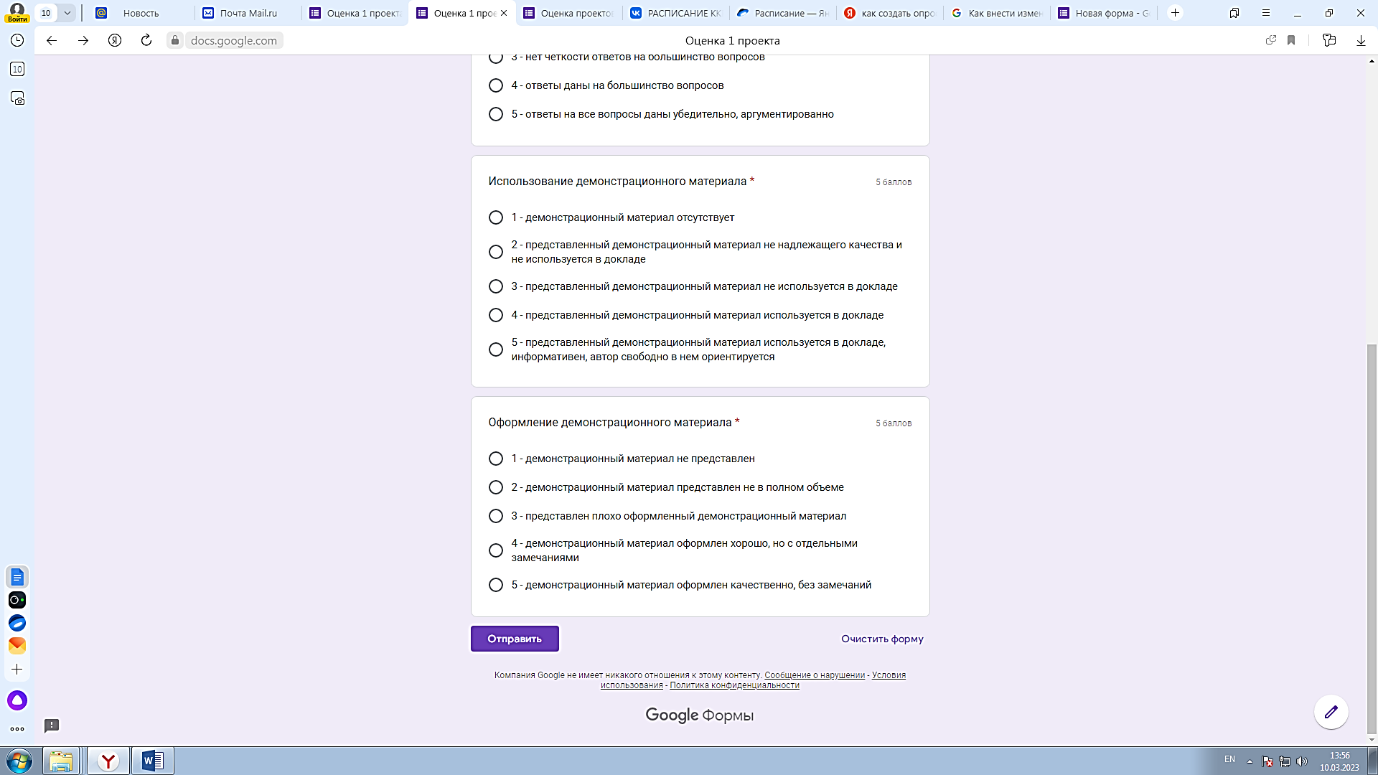
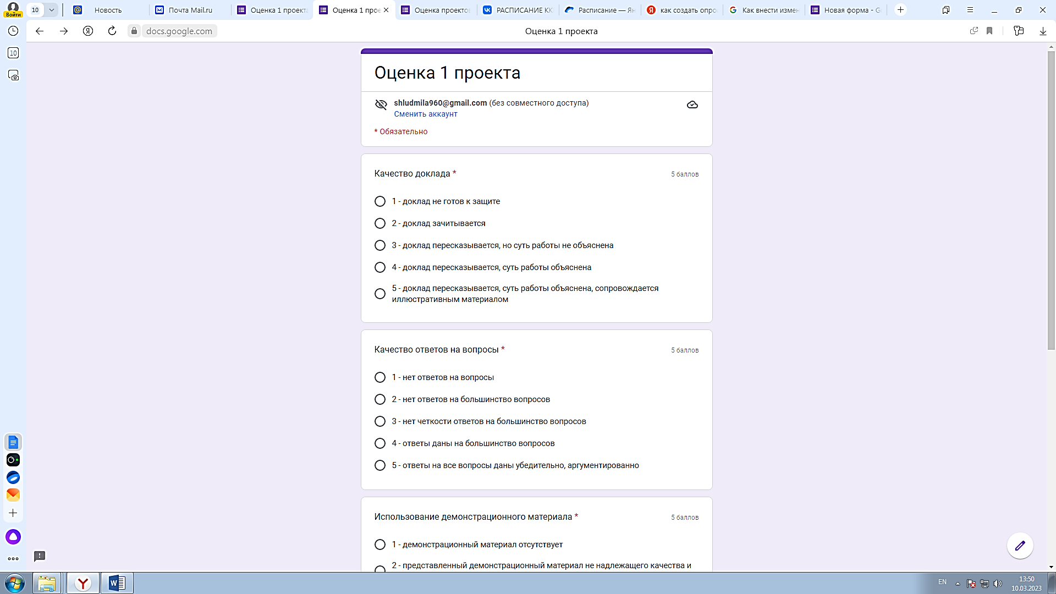

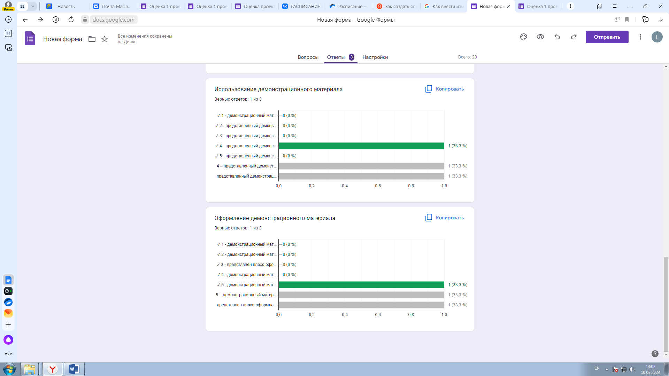
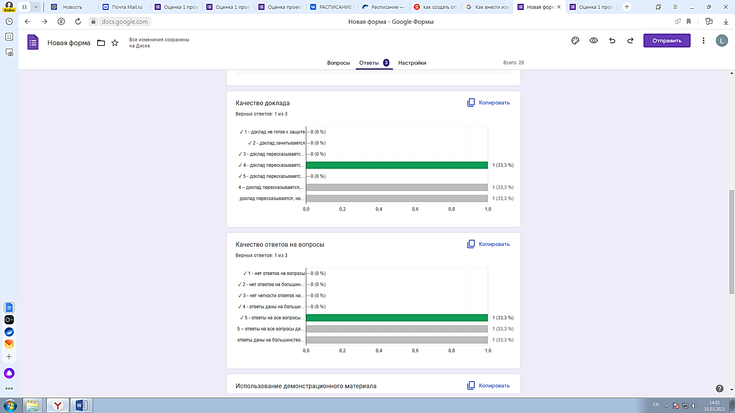

https://docs.google.com/spreadsheets/d/1m8UVAH6qQS6faGmbviHUdIsDdd9k1YzVNNz9cYq3cnI/edit?usp=sharing (ссылка на сводную таблицу с результатами)

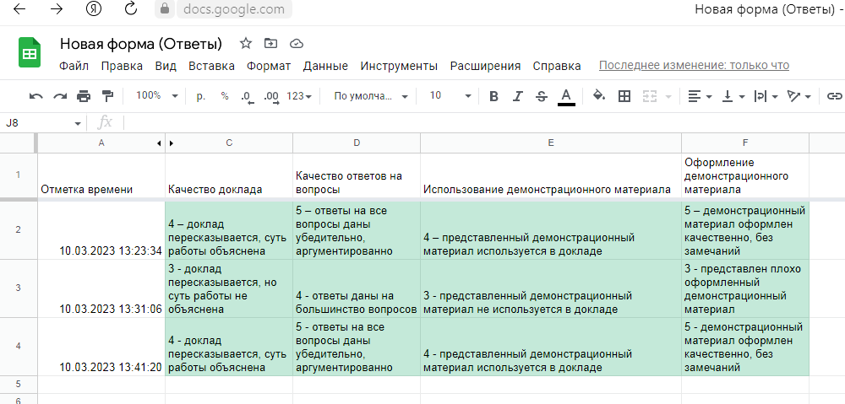

ПРИЛОЖЕНИЕ 6 Б

КРИТЕРИИ ОЦЕНКИ ПРОЕКТА ПРЕПОДАВАТЕЛЕМ

- При оценивании работы учитывается уровень самостоятельности выполнения работы, качество выполнения индивидуального проекта, содержание доклада студента (группы студентов) и качество его изложения при защите проекта, ответы студента на дополнительные вопросы. Защита индивидуального проекта оценивается по 5-бальной системе.
- Оценка «отлично» выставляется, если:
- работа носит практический характер, содержит грамотно изложенную теоретическую базу, характеризуется логичным, последовательным изложением материала с соответствующими выводами и обоснованными предложениями;
- при защите работы обучающийся показывает достаточно глубокие знания вопросов темы, свободно оперирует данными исследованиями, вносит обоснованные предложения, во время выступления использует наглядные пособия (таблицы, схемы, трафики, электронные презентации и т.д.) или раздаточный материал, легко отвечает на поставленные вопросы.
Оценка «хорошо» выставляется, если:
- работа носит практический характер, содержит грамотно изложенную теоретическую базу, характеризуется последовательным изложением материала с соответствующими выводами, однако с не вполне обоснованными предложениями;
- при защите обучающийся показывает знания вопросов темы, оперирует данными исследования, вносит предложения, во время выступления использует наглядные пособия (таблицы, схемы, графики, электронные презентации и тд.) или раздаточный материал, без особых затруднений отвечает на поставленные вопросы.
Оценка «удовлетворительно» выставляется:
- работа носит практический характер, содержит теоретическую главу, базируется на практическом материале, во отличается поверхностным анализом и недостаточно критическим разбором, в ней просматривается непоследовательность изложения материала, представлены необоснованные предложения;
- при защите обучающийся проявляет неуверенность, показывает слабое знание вопросов темы, не дает полного, аргументированного ответа на заданные вопросы.
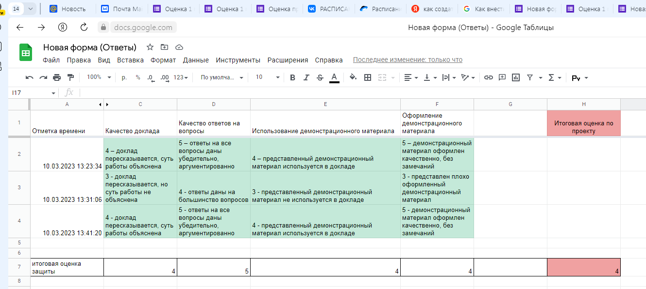
Сводная таблица с итоговой оценкой преподавателя https://docs.google.com/spreadsheets/d/1m8UVAH6qQS6faGmbviHUdIsDdd9k1YzVNNz9cYq3cnI/edit?usp=sharing
ПРИЛОЖЕНИЕ 7

СЛОВАРЬ «ПРОЕКТНЫХ ТЕРМИНОВ»

АКТУАЛЬНОСТЬ - показатель исследовательского этапа проекта. Определяется несколькими факторами: необходимостью дополнения теоретических построений, относящихся к изучаемому явлению; потребностью в новых данных; потребностью практики. Обосновать актуальность - значит, объяснить, почему данную проблему нужно в настоящее время изучать.
ВОПРОСЫ проекта - вопросы, на которые предстоит ответить участникам проектной группы, чтобы в достаточной мере уяснить и раскрыть тему проекта.
ГИПОТЕЗА - обязательный элемент в структуре исследовательского проекта; предположение, при котором на основе ряда фактов делается вывод о существовании объекта, связи или причины явления, причём этот вывод нельзя считать вполне доказанным. Чаще всего гипотезы формулируются в виде определённых отношений между двумя или более событиями, явлениями.
ГРУППОВОЙ ПРОЕКТ - совместная учебно-познавательная, исследовательская, творческая или игровая деятельность учащихся-партнёров, имеющая общую проблему, цель, согласованные методы и способы решения проблемы, направленная на достижение совместного результата.
ДИЗАЙН (ДИЗАЙН-СПЕЦИФИКАЦИЯ) - важнейшая разновидность проектирования, целостный процесс изготовления изделия от идеи до реализации, нацеленный на то, чтобы изделие, отвечая потребностям человека, соединяло в себе красоту и функциональность.
ЗАДАЧИ проекта - это выбор путей и средств для достижения цели. Постановка задач основывается на дроблении цели на подцели.
ЗАЩИТА проекта — наиболее продолжительная и глубокая форма презентации проекта, включающая вопрос-ответный и дискуссионный этапы. Используется, как правило, для исследовательских проектов.
ИССЛЕДОВАТЕЛЬСКИЙ ПРОЕКТ — проект, главной целью которого является выдвижение и проверка гипотезы
КОНСУЛЬТАНТ - педагог или специалист, выполняющий роль эксперта и организатора доступа к необходимым ресурсам. Привлекается к участию в проекте, если содержательная компетенция руководителя проекта в ряде случаев недостаточна
КООРДИНАЦИЯ проекта - способ управления работой проектной группы учащихся; может быть открытой (явной) или скрытой. В последнем случае координатор не обнаруживает себя как руководитель проекта, а выступает как один из участников, наравне с остальными.
МЕТОДЫ ИССЛЕДОВАНИЯ - основные способы проведения исследования.
ОППОНЕНТ — на защите проекта учащийся, имеющий цель с помощью серии вопросов выявить в проекте противоречия или другие недочёты.
ПРАКТИКО-ОРИЕНТИРОВАННЫЙ ПРОЕКТ - проект, основной целью которого является изготовление средства, пригодного для разрешения какой-либо социальной проблемы прикладного характера
ПРЕЗЕНТАЦИЯ проекта - публичное предъявление результатов проекта.
ПРОБЛЕМА - социально-значимое противоречие, разрешения которой является прагматической целью проекта. Проблемой может быть, напр., противоречие между потребностью и возможностью её удовлетворения, недостаток информации о чём-либо или противоречивый характер этой информации, отсутствие единого мнения о событии, явлении и др.
ПРОДУКТ ПРОЕКТНОЙ ДЕЯТЕЛЬНОСТИ - разработанное участниками проектной группы реальное средство разрешения поставленной проблемы.
ПРОЕКТ - 1) Реалистичный замысел о желаемом будущем. Содержит в себе рациональное обоснование и конкретный способ своей практической осуществимости.
2) Метод обучения, основанный на постановке социально значимой цели и её практическом достижении. В отличие от проектирования, проект как метод обучения не привязан к конкретному содержанию и может быть использован в ходе изучения любого предмета, а также может являться межпредметным.
ПРОЕКТАНТЫ - члены проектной группы, участники работы над конкретным проектом.
ПРОЕКТИРОВАНИЕ - 1) Процесс разработки проекта (в знач. 1) и его фиксации в какой-либо внешне выраженной форме. Основные этапы проектирования: обоснованный выбор будущего продукта; разработка проекта и его документальное оформление; макетирование и моделирование; практическое оформление; экономическая и экологическая оценка проекта и технологии; защита проекта.
2) Возможный элемент содержания образования, в отличие от проекта, как метода обучения. (Ср.: обучать проектированию ~ обучать с использованием метода проектов). Как правило, «проектирование» является разделом образовательной области «Технология».
ПРОЕКТНАЯ ДЕЯТЕЛЬНОСТЬ - форма учебной деятельности, структура которой совпадает со структурой учебного проекта.
ПРОЕКТНЫЕ СИТУАЦИИ (для педагога) - различные социальные проблемы, которые можно разрешить с использованием метода проектов.
РЕЗУЛЬТАТЫ проекта: 1) выход проекта;
2) портфолио проекта;
3) педагогический результат, выражающийся в развитии личностной и интеллектуальной сферы ученика, формировании у него определённых ОУУН и др.
РУКОВОДИТЕЛЬ ПРОЕКТА - педагог, непосредственно координирующий проектную деятельность группы индивидуального исполнителя.
СТРУКТУРА ПРОЕКТА - последовательность этапов учебного проекта. Обязательно включает в себя постановку социально значимой проблемы, планирование деятельности по её достижению, поиск необходимой информации, изготовление с опорой на неё продукта, презентацию продукта, оценку и анализ проведённого проекта. Может включать и другие (необязательные) этапы.
ТЕЛЕКОММУНИКАЦИОННЫЙ проект (учебный) - групповой проект, организованный на основе компьютерной телекоммуникации.
ЦЕЛЬ проекта - модель желаемого конечного результата.
ЭТАПЫ проекта - основные периоды работы проектной группы.

ПРИЛОЖЕНИЕ 8

РЕКОМЕНДАЦИИ ПО ПОДГОТОВКЕ К ЗАЩИТЕ

- Хорошо воспринимается эмоциональное и короткое по времени (не более 5–7 минут) изложение материала с использованием интересных примеров.
- Проведите предварительный хронометраж своего выступления и доведите его до нужной продолжительности.
- Выпишите на отдельные карточки ту часть содержания работы, которая прозвучит в выступлении, и разложите их по порядку.
- Заранее продумайте детали выступления.
- Приготовьте четкий и красочный наглядный материал.
- Проведите тренировочное выступление.
- Во вступлении, кроме основной задачи — постановки проблемы, уместны были бы следующие приемы: риторический вопрос, прямое обращение к слушателям, цитата, пословица, поговорка.
- В заключение следует сделать краткие выводы, возможно выразить свое мнение или отношение к проблеме и её решению, ответить на такие вопросы: «Насколько успешно решена проблема?», «Насколько автор (группа авторов) был успешен в процессе проектирования?».
- При защите проекта не следует говорить слишком быстро, используйте логические ударения, паузы, изменение тона и т.п. Всё это в сочетании с подходящими к случаю внешним видом помогут вам провести успешную презентацию.

ПРИЛОЖЕНИЕ 9

ВОПРОСЫ РЕФЛЕКСИИ

- Понравилась ли вам форма занятия.
- Были ли сложности при выполнении заданий
- Была ли полезна информация, полученная во время занятия.
https://docs.google.com/forms/d/e/1FAIpQLSf6NoA34l3BmWfT6zPxKlxmDXo9PhXbGZ1sV-x_F97hAnOrSg/viewform?usp=sharing



